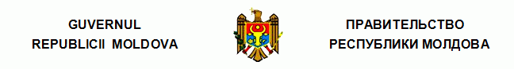
H O T Ă R Î R E
cu privire la pensiile pentru vechime în muncă ale lucrătorilor
din sfera învăţămîntului şi ocrotirii sănătăţii

nr. 453 din 29.06.92

Monitor nr.6/146 din 30.06.1992

* * *
În corespundere cu hotărîrea Parlamentului Republicii Moldova din 2 aprilie 1992 "Privind introducerea unor completări şi modificări în hotărîrea Parlamentului Republicii Moldova "Despre modul de punere în aplicare a Legii Republicii Moldova "Cu privire la asigurarea cu pensii în Republica Moldova", Guvernul Republicii Moldova
HOTĂRĂŞTE:
1. Ministerul Sănătăţii, Ministerul Ştiinţei şi Învăţămîntului, Ministerul Muncii şi Protecţiei Sociale, Ministerul Economiei şi Finanţelor, Ministerul Justiţiei va elabora proiectul de hotărîre a Guvernului Republicii Moldova privind modul de stabilire şi plată a pensiilor pentru vechime în muncă lucrătorilor din sfera învăţămîntului şi a ocrotirii sănătăţii, prezentîndu-l pînă la 1 noiembrie 1992 Guvernului Republicii Moldova spre examinare.
2. Se stabilesc, de la 1 iulie 1992 şi pînă la adoptarea actului normativ nominalizat, la pensiile pentru vechime în muncă ale lucrătorilor din sfera învăţămîntului şi a ocrotirii sănătăţii compensaţii lunare pe anul 1992 în mărime de 225 ruble.

PRIM-MINISTRU
AL REPUBLICII MOLDOVA | Valeriu MURAVSCHI
Chişinău, 29 iunie 1992
Nr.453.

__________
Hotărîrile Guvernului
453/29.06.92 Hotărîre cu privire la pensiile pentru vechime în muncă ale lucrătorilor din sfera învăţămîntului şi ocrotirii sănătăţii //Monitor 6/146, 30.06.1992

